**低植被/low vege**

0110 水田

0140 茶园

0170 苗圃

0180 花圃

0370 人工幼林

0380 稀疏灌木丛

0390：0391 0392 0393 天然草地：高覆盖度草地 中覆盖度草地 低覆盖度草地

03A0：03A1 03A2 03A3 03A4 03A9 人工草地：牧草地 绿化草地 固沙灌草 护坡灌草 其他人工草地

**高植被/high vege**

0130：0131 0132 0133 果园：乔灌果园 藤本果园 草本果园

0310：0311 0312 0313 乔木林：阔叶林 针叶林 针阔混交林

0320：0321 0322 0323 灌木林：阔叶灌木林 针叶灌木林 针阔混交灌木林

0330：乔灌混合林

0340：竹林

0350：疏林

0360：绿化林地

**待定/waiting**

0150 桑园

0160 橡胶园

0190：0191 0192 0193 其他经济苗木：其他乔灌经济苗木 其他藤本经济苗木 其他草本经济苗木

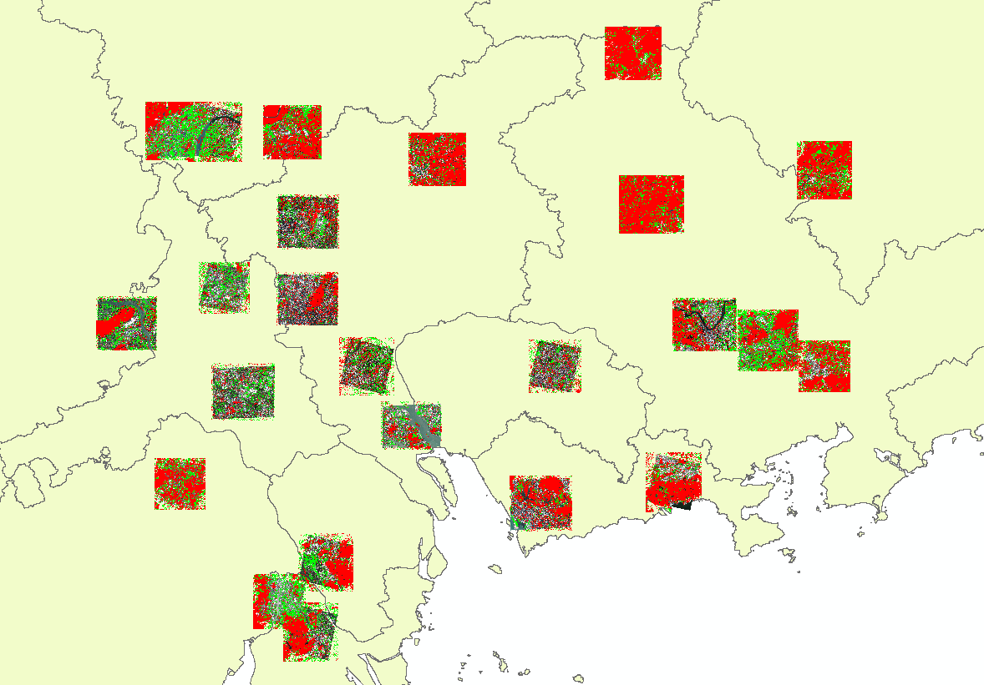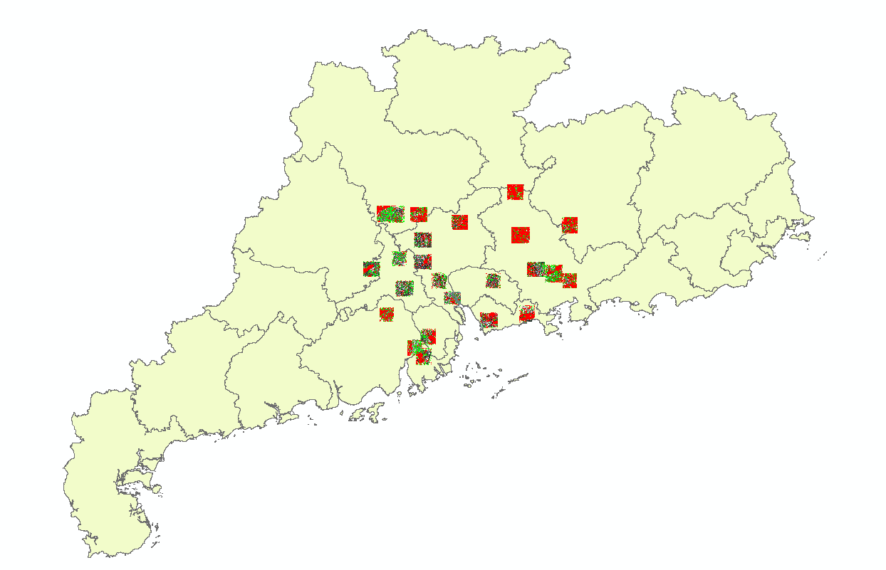

精度：

Fast-nas

Acc:0.7809422413508097, Acc_class:[0.72090799 0.72226701 0.83194777], mIoU:0.6102287704995134, fwIoU: 0.6547624818853892, IoU:[0.47864093 0.59895919 0.75308619]

PIDNet

Acc:0.775922973950704, Acc_class:[0.63062069 0.67304746 0.8821104 ], mIoU:0.5921799138761967, fwIoU: 0.6426197577239419, IoU:[0.44649827 0.57592268 0.75411879]

+ 置信学习

Acc:0.8074362675348917, Acc_class:[0.63959041 0.7632589 0.89716857], mIoU:0.6384121805186117, fwIoU: 0.6808600645107685, IoU:[0.5069933 0.63390651 0.77433674]

可视化结果：

